成都市双流区2019－2020学年度下期教学质量评估检测题
小学三年级 数学（一）
（除法、图形的运动）
班级 姓名 得分
一、直接写出得数。（12分）
48÷4= 690÷3= 306÷3= 720÷6=
360÷4= 250×4= 244÷4= 25 × 8=
300+300÷6＝ 280－200÷4＝ 320÷8×9＝ （100＋24）×5=
二、用竖式计算下面各题，并验算第（4）题。（9分）
（1）636÷6＝ （2）400÷9＝

（3）78÷7＝ （4）507÷7＝

三、脱式计算。（12分）
525÷5×7 48+128÷4

600÷（2×3） 98÷7×3

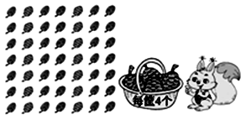
四、圈一圈，填一填。（12分）
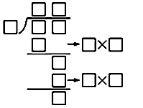
（1）

÷ = ( ( )…… ( )

（2）246÷2＝ 303÷3＝
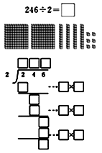
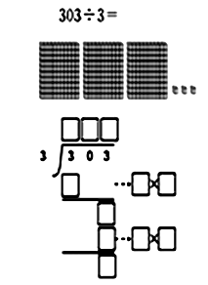
246
2
303
3

五、判断，正确的画“√”，错误的画“ ×”。（4分）
（1）960÷4÷2=960÷（4÷2）。 （ ）
（2）所有三角形都是轴对称图形。 （ ）
（3）三位数除以一位数，商一定是三位数。 （ ）
（4）被除数的末尾有0,商的末尾可能有0。 （ ）
六、填空。（8分）
1、一个数的8倍是96，这个数的7倍是（ ）。
2、 25÷5，要使商是两位数，被除数的最高位上最大应填（ ）。
3、要使728÷ 商是三位数， 里最大应填（ ）。
4、风扇的转动属于（ ）现象，电梯的运动属于（ ）现象。
七、看一看，填一填。（6分）

1、下面的交通标志你认识吗，在轴对称图形下面画“√”。

2、小鱼图的位置向（ ）平移了（ ）格。

八、解决问题。（37分）
1、图书馆买来180本书，准备摆在5个书架上，平均每个书架摆多少本？（5分）

2、先按要求选择条件填在括号里，再列式解答。(8分)
五年级植树248棵，六年级 。五六年级一共植树多少棵？
①比五年级多103棵 ②有351 棵 ③比四年级少25棵
（1）一步解答的数学问题是（ ） （2）两步解答的数学问题是（ ）
列式： 列式：

3、蔬菜加工厂每天需要向市场提供240千克白菜、480千克萝卜，一辆货车6次能运完，这辆货车每次运多少千克？（5分）

4、一条修路队要修一条公路，计划每天修127米，4天完成，实际上只用了2天，实际平均每天修多少米？（5分）

5、笑笑看一本书，前三天共看了69页，照这样的速度，9天能看多少页？（先画一画题目中的信息，再列式计算,共6分）

6、希望小学各年级人数如下表。（8分）

年 级 | 一 | 二 | 三 | 四 | 五 | 六
人 数 | 96 | 100 | 102 | 98 | 104 | 99
①他们去参观科技馆，但每次最多安排200人进馆，应怎样安排学生参观？

②科技馆规定成人票8元，学生票5元，三年级由张老师带队，他们要准备多少钱？

附加题：（20分）
1．竖式谜。□里可以填哪些数字？（4分）
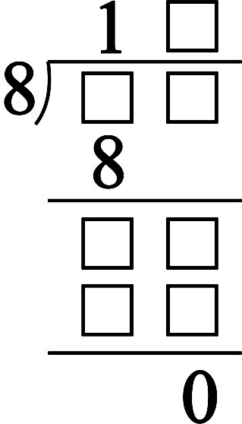
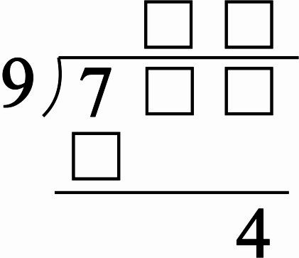
（1） （2）

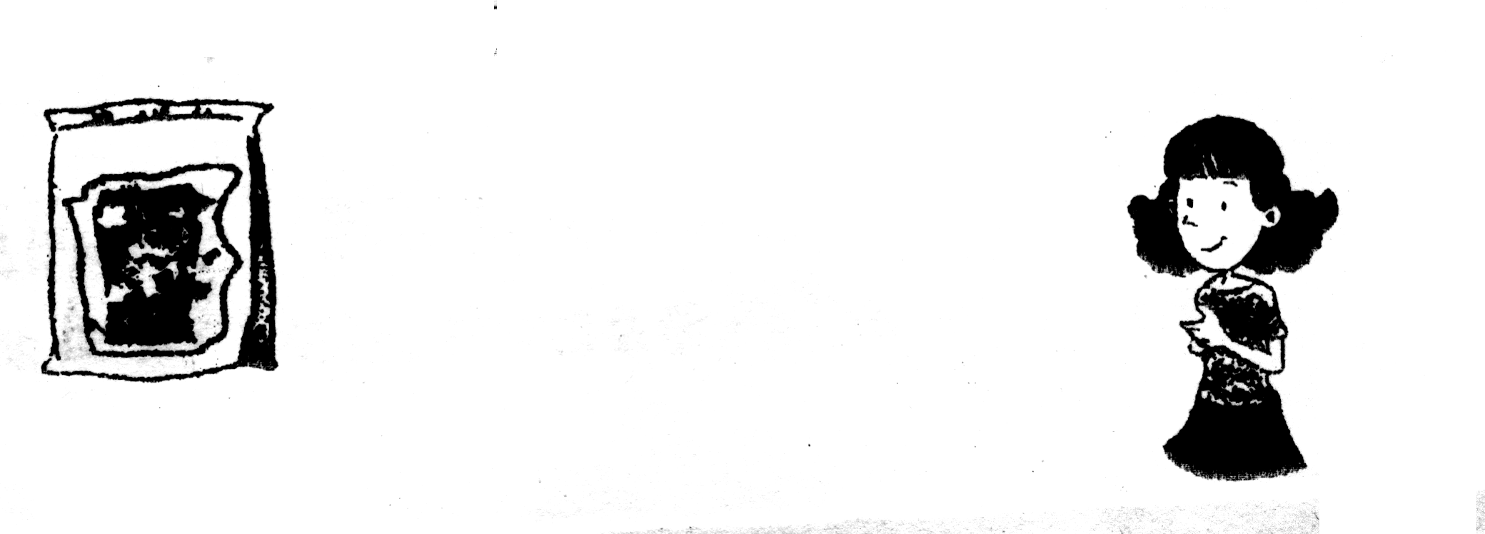
2．超市开展牛奶买5送2 的活动，妈妈要买7天的牛奶，花多少钱就够了？（6分）
我每天喝一袋
2元/袋

3．一个书架上、下两层共有图书128本。如果从上层拿8本放在下层，两层的图书就同样多。上、下两层原来各有图书多少本？（5分）

4．淘气在解决一道除法计算题时，把被除数十位上的8错看成了5，除以3后，得到的结果是18，那么正确的结果是多少？（5分）
成都市双流区2019－2020学年度下期教学质量评估检测题
小学三年级 数学（二）
（乘 法 整理与复习）
班级 姓名 等级
一．计算。（共36分）
1．直接写出下列各题的得数。（12分）
50×12= 15×40= 720÷4= 0×325=
380÷2= 36×20= 42×40= 39×7=
32×20= 35×60= 30×47= 80÷5=
2．用竖式计算下面各题。(12分)
42×37= 65×20= 636÷6=

765÷5= 49×23= 848÷8=

3．脱式计算。（12分）
720÷（4 ×2） 35＋35×14

400÷8×4 270+246÷6

二．填空。（共19分）
1．选数填空。 10 20 30 40 50 60 70 80
（ ）×（ ）=1000 （ ）×（ ）=2400
（ ）×（ ）=5600 （ ）×（ ）=300
（ ）×（ ）=1600 （ ）×（ ）=1800
2．在○里填上“＞” 、“＜”或“＝”。
24×15 ○ 25×16 25×40 ○ 25×39+25
60×6×3 ○ 60×18 30×24 ○ 60×12
3．80×50的积的末尾有（ ）个0，积是（ ）位数。
4．624÷6的商是（ ）位数，商中间有（ ）个0。
5．255连续减去5，减（ ）次后，还剩25。
6.（ ）÷75＝14……（ ），被除数最大是（ ）。
4 3
× 3 7
3 0 1……（ ）
1 2 9 ……（ ）
1 5 9 1……（ ）

7．在右边的（ ）中写出算式每一步的意思

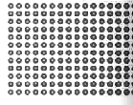
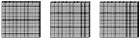
三．圈一圈，算一算。（6分）

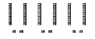

366÷3= 15×12=
四．选择正确答案的番号填在括号里。（4分）
1．口算400÷8时，把400看作（ ）
A. 4个百 B. 40个十 C. 400个一
2．下面算式中与其他两个算式的积不同的是（ ）。
A.360×40 B. 360×4 C.36×40
3．两个数（0除外）相乘，一个乘数扩大10倍，另一个乘数缩小100倍，那么它们的积（ ）。
A. 扩大10倍 B. 缩小100倍 C. 缩小10倍
4．□4×3的积是两位数，□中最大可能是（ ）。
A. 2 B. 3 C. 4

五．判断。（共4分）
1．两位数乘两位数，积最多是四位数。 （ ）
2．40×50的得数与400×5的得数相等。 （ ）
3．两个数相乘的积一定大于这两个数相加的和。 （ ）
4．商和除数相乘，结果一定等于被除数。 （ ）
六．应用题。（共31分）
1．植树节植树，五年级一共植了306树，六年级植的棵数是五年级的3倍，两个年级一共植了多少棵？（4分）

2．根据表格中的信息解决问题。（8分）
卧铺车厢 | 每节72人 | 共有10节
硬座车厢 | 每节118人 | 共有7节
（1）这列火车坐满可以坐多少人？

（2）卧铺车厢和硬座车厢的人数谁多？多几人？

3．儿童节时，王老师给大家准备奖品，买了5盒水彩笔花了130元，他还想再买18盒这样的彩笔，还需要准备多少元？（4分）

4．每本作业有22页。全班同学的作业放在一起，一共有多少页？（4分）
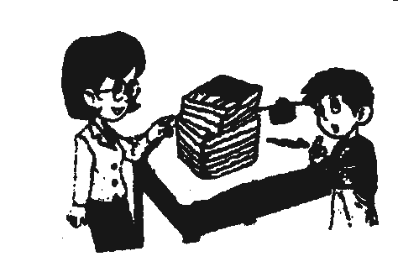
我们班有8个组，每个组有8人。

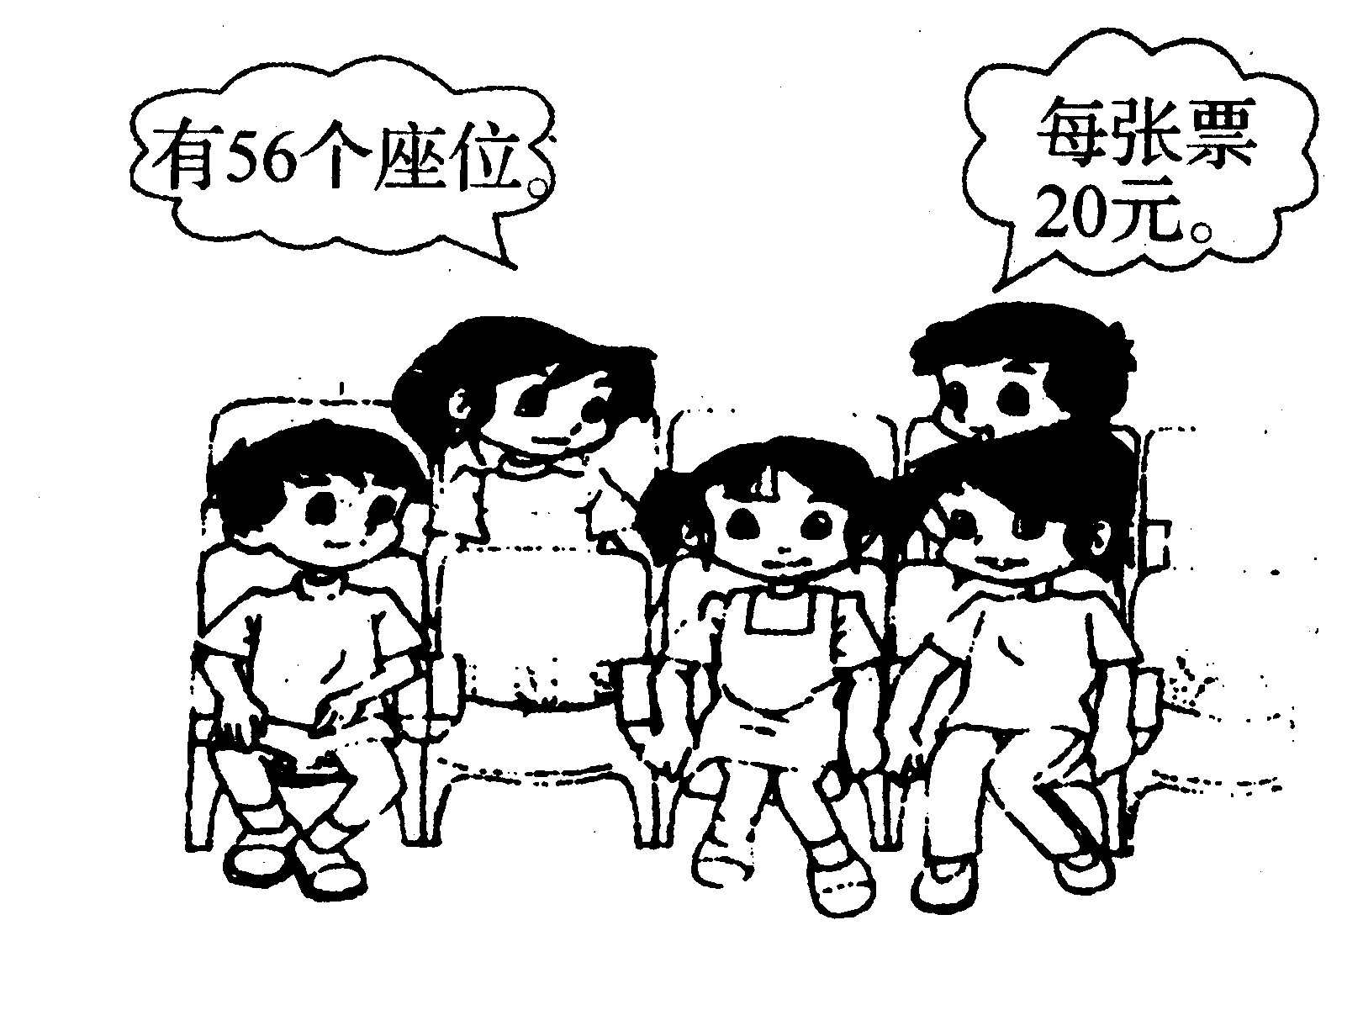
5.
（1）已售出39张票，收款多少元？（3分）

（2）剩余的按每张15元出售，剩余的全部售出可收款多少元？（4分）

6．淘气看一本故事书，每天看15页，第18天应从第几页看起？（4分）

附加题：（20分）
1．找规律写得数。（5分）
11×11＝121 12×11＝132 13×11＝143 14×11＝（ ）
15×11＝（ ） 16×11＝（ ） 43×11＝（ ） 68×11＝（ ）
2．填空。（4分）
（1）两个数相乘，每个乘数都扩大5倍，积就扩大（ ）倍。
（2）两个数的积是248，其中一个乘数缩小2倍，另一个乘数扩大6倍，这时的积是（ ）。
3．甲桶的水是乙桶的5倍，如果从甲桶倒出40千克水给乙桶，那么两桶水的重量相等。两个桶一共有多少千克水？（5分）

4．一件外套和一条裤子一共467元，一件外套的价钱比一条裤子的3倍还多27元。一件皮衣和一件夹克分别是多少元？（6分）

成都市双流区2019－2020学年度下期教学质量评估检测题
小学三年级 数学（三）
（千克、克、吨 面积）
班级 姓名 等级

一．填空。（共35分）
1．10000千克=（ ）吨 12千克=（ ）克 8吨=（ ）千克
（ ）t =6000kg 2kg=（ ）g 40000g=（ ）kg
1000厘米=（ ）分米 70米²=（ ）分米²
400厘米²=（ ）分米² 800分米² =（ ）米²
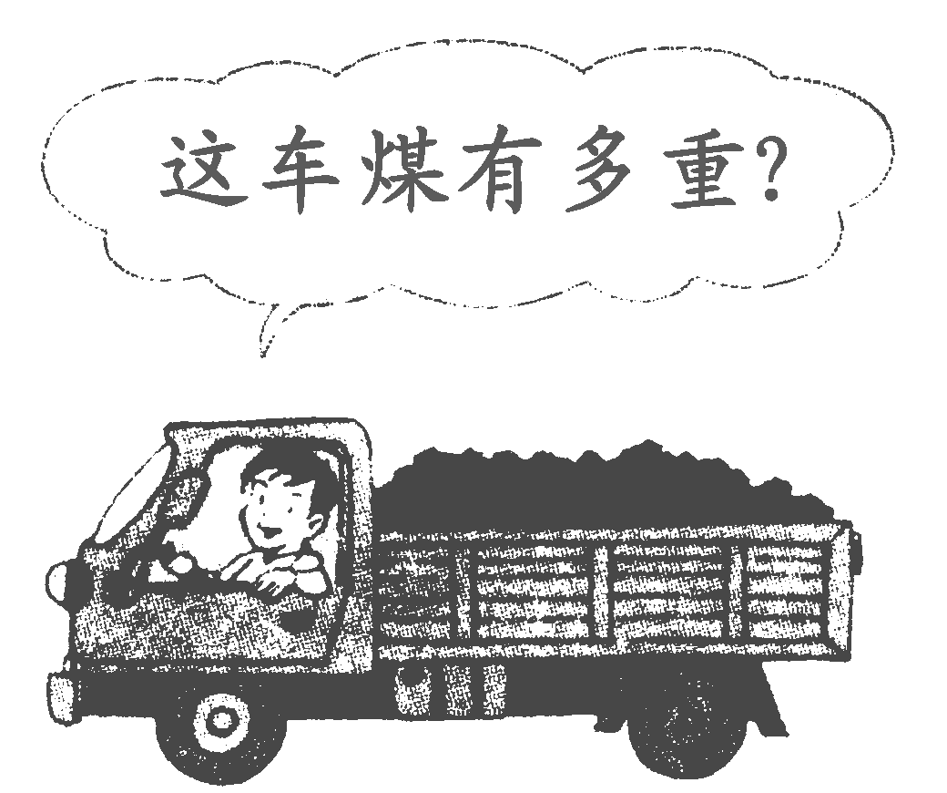
2．在（ ）填上合适的单位。
这车煤有多重？
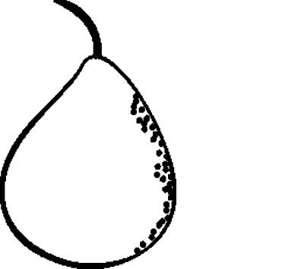
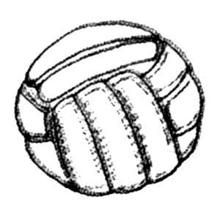
（1）填质量单位。


150（ ） 3（ ） 250（ ） 5（ ）
（2）我们教室的长约是9（ ），宽约6（ ），面积约是54（ ）。
课桌宽长约65（ ） 数学书封面面积约460（ ）
我校的操场占地约5000（ ）一张毛巾的面积是8（ ）
3．一个长方形的宽是6分米，周长是280厘米，这个长方形的长是（ ），面积是（ ）。
4．一个正方形菜地的周长是48米，它的边长是（ ）米，面积是（ ）平方米。
5．用一段铁丝围长是6分米的长方形，面积是24平方分米，如果用这根铁丝围一个正方形，它的周长是（ ），面积是（ ）。（铁丝无剩余）
6．用边长4厘米的3个正方形拼成一个长方形，这个长方形的面积是（ ）厘米²,周长是（ ）厘米。
7．在○里填上“＞”、“＜”或“=”。
6dm² ○60cm² 300平方厘米○3平方米 700dm²○7m²
2001克○2千克 500kg×4○2t 7 t－1t○600 kg
二．判断。（共8分）
1．两个长方形的周长都是20分米，它们的长和宽一定一样。 （ ）
2．周长相等的两个长方形，面积一定相等。 （ ）
3．1千克铁和1千克棉花一样重。 （ ）
4．一个教室的面积约是60平方分米。 （ ）
三．选择。（共8分，把正确答案的番号填在括号里）
1．周长相等的两个正方形，它们的面积（ ）。
A、相等 B、不相等 C、有时相等，有时不等
2．从一张长8厘米，宽6厘米的长方形纸板上，剪下一个最大的正方形。这个正方形的面积是（ ）。
A、64 cm² B、36cm² C、4cm²
3.一个长方形，长增加5厘米，宽减少5厘米，它的周长（ ），面积（ ）。
A、不变 B、增加 C、减少
4．把一个正方形纸片剪成两个一样的小长方形后，再把它们拼成一个大的长方形，拼成的长方形的面积（ ）正方形的面积，拼成的长方形的周长（ ）正方形的周长。
A、等于 B、大于 C、小于
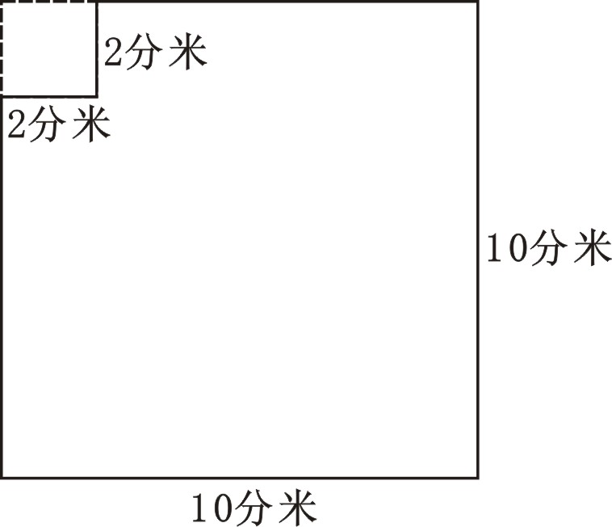
四．分别计算下面图形的周长和面积。（共14分）
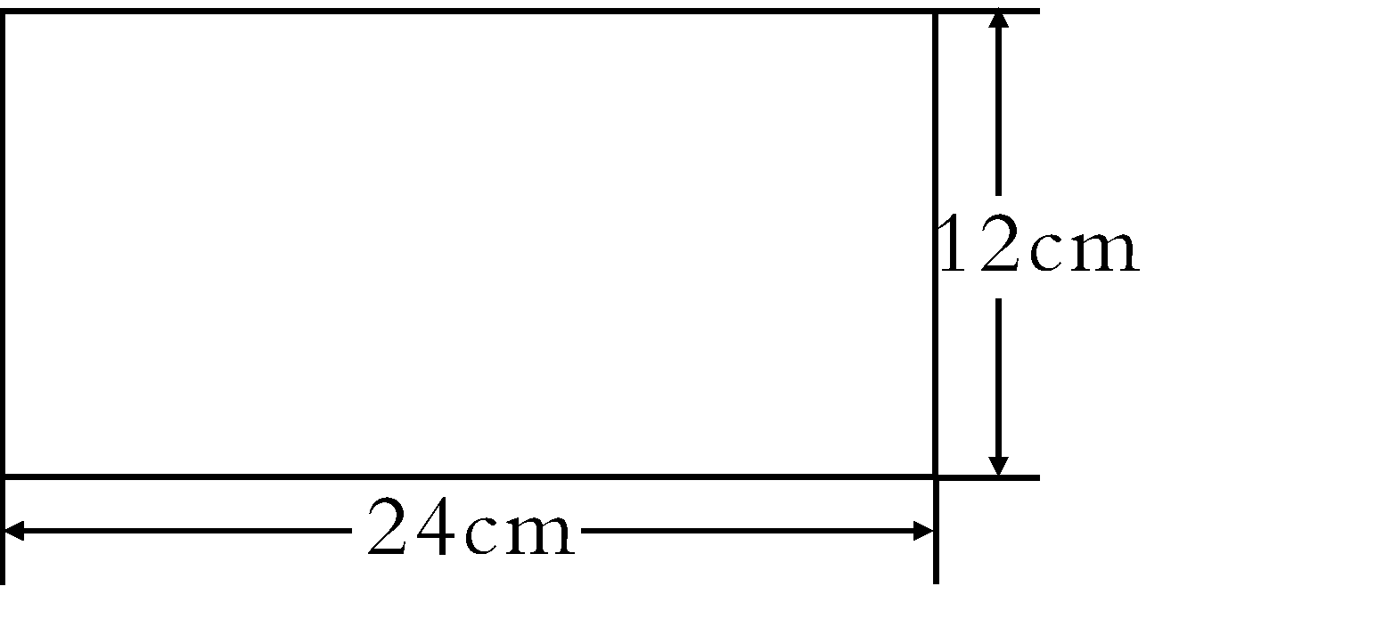

五．应用题。（共35分）
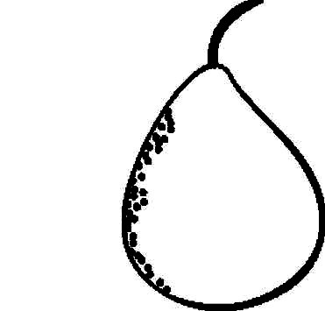
1．下图中，平均每个梨子重多少克？（6分）
1kg
100g

2．一个长方形的广场，长60米，宽40米。如果用边长为5分米的方砖铺这个广场，需要多少块砖？（6分）

3．广告公司要粉刷一面长6米，高4米的墙。墙上有一块面积为4平方米的宣传画，现在要粉刷这面墙壁，需要粉刷的面积是多少平方米？（5分）

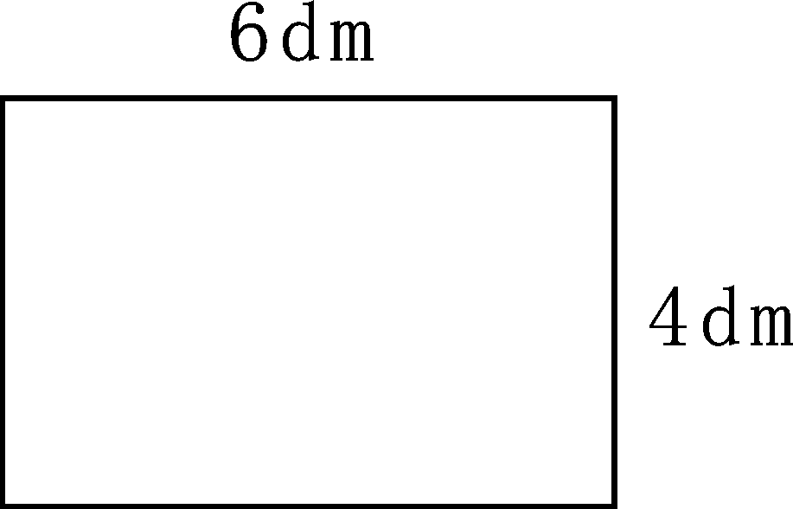
4．下图是用一根铁丝围成的长方形，将这根铁丝围成一个最大的正方形，这个正形的面积是多少？（6分）

5．王爷爷要靠墙用篱笆围一块长方形菜地，长18米，宽12米。
（1）至少需要多长的篱笆？（6分）

（2）如果每平方米可以收种8棵白菜，这块菜地一共可种多少棵白菜？（6分）

六、附加题。（共20分）
1．如右图所示，填一填。（3分）
乙
甲
（1）甲与乙的面积相比，甲 乙。
（2）甲与乙的周长相比，甲 乙。
2.周长都是20厘米的长方形和正方形，（ ）的面积比较大。（3分）

3．称重。（3分）
2只鸡
4只小兔
2只狗
6只小兔
1只鸡
1只狗
？只
小兔

1只鸡和1只狗的重量等于（ ）只小兔的重量。

4．李虹家准备在客厅地面上铺上方砖，选择哪种方砖便宜？需要这种方砖多少块？大方砖每块14元，小方砖每块4元。(5分)
客厅
大方砖 小方砖
4m

mm
6m

mm
4dm

mm
2dm

mm

5．一块长和宽分别是90米和50米的长方形，缩短它的长，使它成为一块正方形地，地的面积比原来减少多少平方米？（请画图帮助你思考）（6分）

成都市双流区2019－2020学年度下期教学质量评估检测题
小学三年级 数学（四）
（认识分数 数据的整理和表示）
班级 姓名 等级
一、填空。（共20分，每空1分）
1．$\frac{3}{4}$的分母是（ ），分子是（ ），读作（ ）。
十二分之七写作 （ ）.
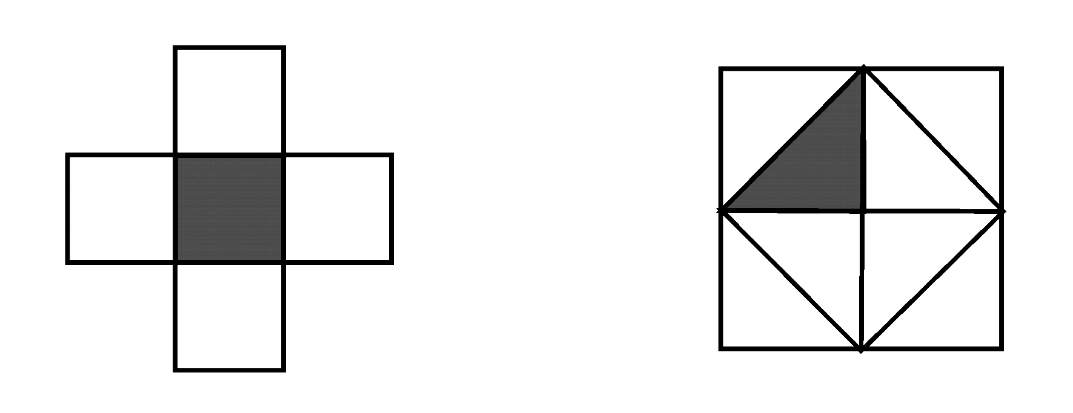
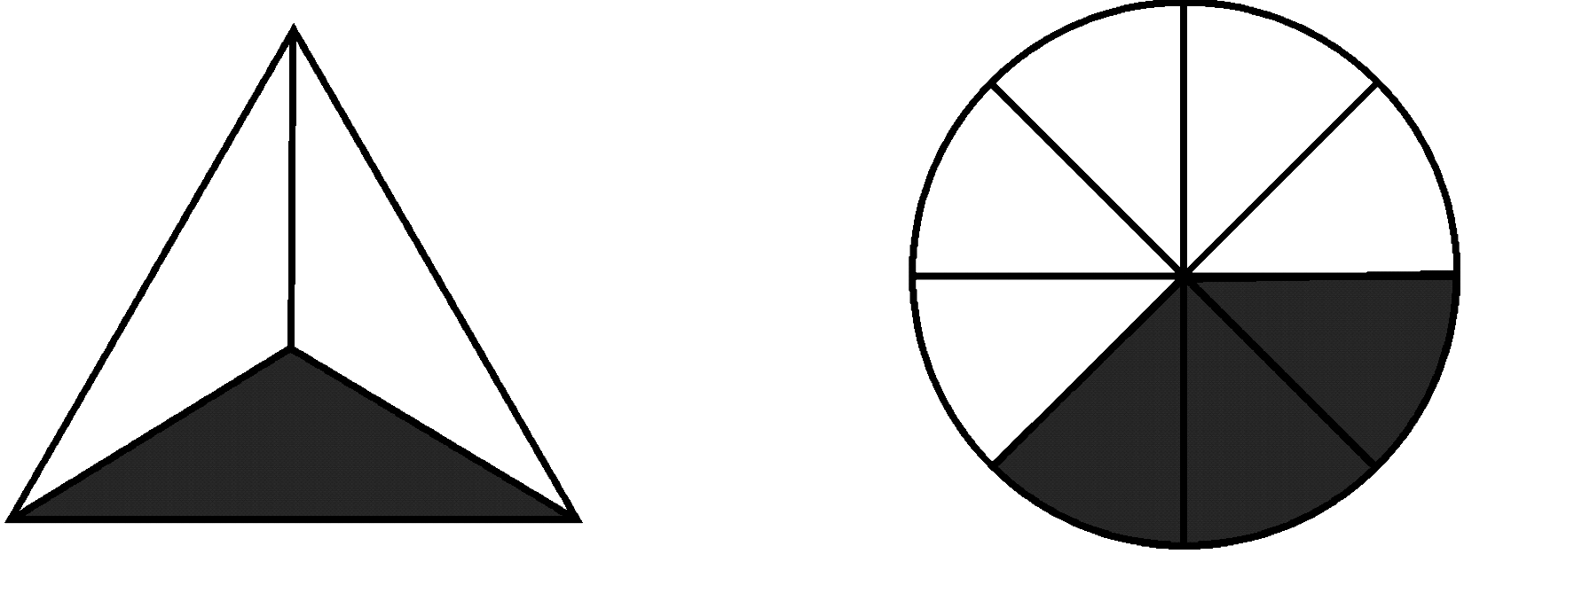
2．用分数表示下面涂色的部分。

（ ） （ ） （ ） （ ）
3．分别涂出下面图形的$\frac{1}{2}$

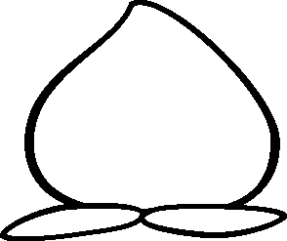
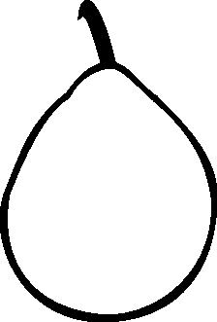
4．

（1）桃占水果总数的（ ）。 （2）梨占水果总数的（ ）。

5．9个苹果平均分成3份，每份（ ）个，每份占总数的 ，2份占总数的 。
6．在计算1-$\frac{3}{7}$时，1可以看作（ ）个 ，也就是$\frac{（ ）}{（ ）}$ 。
7．在○填上“＞”、“＜”或“=”。
$\frac{3}{7}+\frac{4}{7}$ $\frac{5}{8}+\frac{3}{8}$ 1
千克 千克
8.$\frac{2}{9}$再添上( )个$\frac{1}{8}$就是1。
二、（1）按分数圈一圈。（6分）
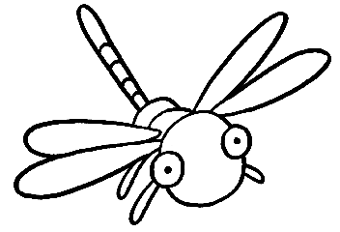
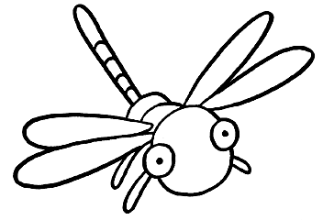
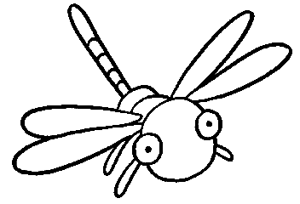
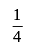

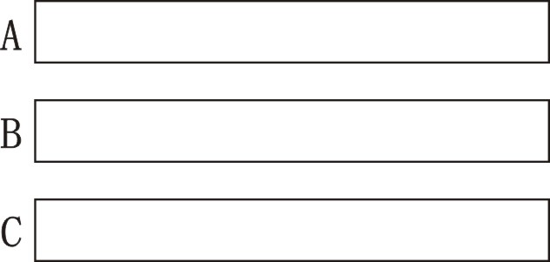
（2）A、B、C三条同样长的纸条，分别剪下A的，
B的，C的，三条纸条中（ ）剪下的最长，（ ）剩下的最长。请画一画，比一比。(5分)
（3）看下面的分数涂色，然后比较两个分数大小。（5分）

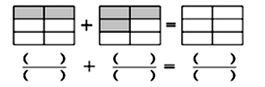
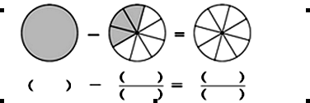
三、（1）先写涂色部分表示的分数，再计算，并把结果涂出来。（8分）

（2）计算下面各题。（8分）
$\frac{3}{9}+\frac{5}{9}=$ $\frac{7}{8}−\frac{5}{8}=$ $\frac{2}{7}+\frac{4}{7}=$ $0+\frac{7}{9}=$
$\frac{3}{5}+\frac{2}{5}=$ $\frac{2}{5}−\frac{2}{5}=$ $1−\frac{7}{\text{10}}=$ $\frac{3}{\text{10}}+\frac{4}{\text{10}}=$
四、判断。（10分）
1. $\frac{1}{6}$。 （ ）
2. 3个$\frac{1}{8}$和8个$\frac{1}{3}$相等 （ ）
3.明明吃了一个冰糖葫芦的$\frac{1}{2}$，勇勇吃了一串冰糖葫芦的$\frac{1}{2}$，他们吃的冰糖葫芦一样多。 （ ）
4. 因为5<6，所以$\frac{1}{5}$<$\frac{1}{6}$。 （ ）
5. 分子都是1的两个分数比大小，分母大的分数就大一些。 （ ）
五、三（1）班女生的身高情况如下表（单位：厘米），请画出女生身高图。
（8分）
女生身高情况
118 | 128 | 135 | 129
128 | 134 | 138 | 120
135 | 153 | 135 | 146
138 | 143 | 142 | 136

从这幅图中，可以知道（ ）。
六、应用题。（30分）
1．小红家养的公鸡占养鸡总数的$\frac{2}{9}$,母鸡占养鸡总数的几分之几？（6分）

2．一个西瓜，妈妈吃了这个西瓜的$\frac{2}{7}$，爸爸吃了这个西瓜的$\frac{3}{7}$。
(1)爸爸、妈妈一共吃了这个西瓜的几分之几？

(2)我和妈妈吃同样多，我比爸爸少吃了这个西瓜的几分之几？

3．笑笑和淘气看了同样的一本书，谁没看的页数多？（7分）
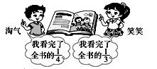

4.一块蛋糕平均分成八块。（10分）
（1）妈妈吃了2块，爸爸吃了3块， （2）剩下的蛋糕给红红吃，她吃
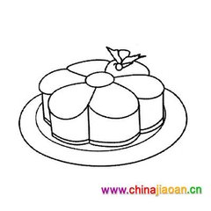
他们一共吃了这个蛋糕的几分之几？ 了这块蛋糕的几分之几?

七、附加题：（共20分）
1．看图，写一个分数，并把它涂出来或者圈出来（4分）
- 我写的是（ ） （2）我写的是（ ）
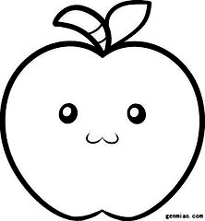
2．填一填。（10分）
（1）3厘米是1分米的 ，3角是1元的 ，5分米是1米的 。

（2）括号里最大能填几？$1>\frac{\left( \right)}{6}$， $\frac{4}{5}>\frac{\left( \right)}{5}$
3．爸爸给兄弟俩买了同样的矿泉水，哥哥喝了一瓶水的$\frac{1}{6}$，弟弟喝了一瓶水的$\frac{3}{8}$，谁剩下的水多？（6分）（请先画画图，再解答）
画图： 解答：
成都市双流区2019－2020学年度下期教学质量评估检测题
小学三年级 数学（五）
（期末综合练习）
班级 姓名 等级
一、直接写出得数。（共8分）
58＋32= 100-73= 240×5= 840÷4 =
5.7元＋3元= 4×600 = 90÷6 = 309÷3=
30×80= 108×4= 3600—400= 0÷（20＋20）=
$\frac{5}{\text{12}}$＋= $\frac{2}{5}+\frac{3}{5}−\frac{3}{7}$ = $\frac{4}{7}$×0= （ ）×（ ） = 1200
二、仔细想，认真填。（共21分，每空1分）
1．最大的三位数和最大的两位数相差（ ）；$\frac{2}{5}$读作：（ ）。
2．45×80的积的末尾有（ ）个0。8口4÷4,要使商的中间有0并且没有余数,口里可以填 （ ）。
3．填上合适的单位。
这张卷子纸的面积约10（ ） 张华体重40（ ）
一枚纽扣表面的面积约1（ ） 汽车的载重量为5（ ）
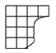
4．右图的图形被撕掉了一部分，这个正方形原来的面积是
（ ）平方厘米。（每小格的边长是1厘米）
5．下图中涂色部分面积是（ ）平方厘米。 6. 填出计算过程
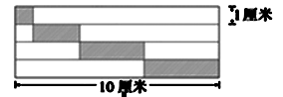
6 9
×3 2
1 3 8……（69×2 ）
2 0 7 …… （ ）
2 2 0 8……（ ）
1厘米

10厘米

7．一段公路，一辆汽车第一天行了全长的$\frac{3}{8}$，第二天行的和第一天一样。还剩下全长的（ ）没有行。
8． 9平方米=（ ）平方分米 3000平方厘米 =（ ）平方分米
9．由32人组成的体操队进行队列排练，如果要站成正方形队伍，至少去掉（ ）人，或者至少增加（ ）人。
三、小法官，巧判断。（共8分）
1．一个正方形边长扩大了3倍，面积扩大了9倍。 （ ）
2．四个同学平分一张彩色纸，每人分到这张纸的。 （ ）
3．边长是4厘米的正方形，面积和周长相等。 （ ）
4．一个轴对称图形，至少有一条对称轴. （ ）
四、对号入座。（10分，选择正确答案的番号填在括号里）
1．下面算式的结果和40×30不相同的是（ ）。
A、400×3 B、4×300 C、20×80 D、200×6
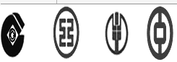
- 右下图中是我国几家银行的标志图，其中是轴对称图形的有（ ）个。
A、2 B、3 C、4
3．一张长方形纸，对折三次后再展开，每一份占这张纸的（ ）。
A、$\frac{1}{2}$ B、$\frac{1}{8}$ C、$\frac{1}{4}$ D、$\frac{1}{3}$
4．用阴影部分表示下面的分数，不正确的是（ ）。

A.$\frac{1}{8}$ B.$\frac{3}{4}$ C.$\frac{4}{5}$

5．下面图形中，面积相等的是（ ）和( ),周长相等的是（ ）和（ ）。
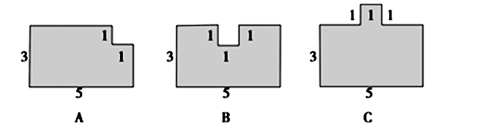

五、认真计算。(共17分)
1．列竖式计算，带☆的算式要验算。(8分)
45×13= ☆624÷6= 67×38 = ☆786÷9 =

2．脱式计算：（9分）
624÷（2×3） 201×（120—112） （454＋146）÷3

六、动手操作：（6分）
1．请用不同的分法表示出一个正方形的$\frac{1}{4}$。（至少画3种）

2．涂一涂，圈一圈，表示出下面的分数。
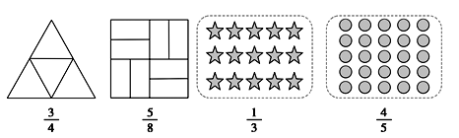

七、解决问题：（共30分）
1．下面是三（20）班同学做仰卧起坐的个数，请完成下图。
学号 | 成绩 | 学号 | 成绩 | 学号 | 成绩 | 学号 | 成绩
1 | 35 | 8 | 37 | 15 | 49 | 22 | 39
2 | 37 | 9 | 36 | 16 | 35 | 23 | 40
3 | 48 | 10 | 39 | 17 | 27 | 24 | 30
4 | 34 | 11 | 50 | 18 | 47 | 25 | 38
5 | 38 | 12 | 18 | 19 | 34 | 26 | 36
6 | 35 | 13 | 39 | 20 | 45 | 27 | 42
7 | 19 | 14 | 29 | 21 | 31 | 28 | 35

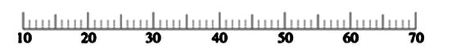

这次测验中，成绩最高的是（ ）号同学，做了（ ）个，成绩最低的是( )号同学，做了（ ）个。

2．教室地面宽6米，长比宽多3米，如果要铺边长3分米的地砖，至少需要多少块？
我4车运了240块砖

3．小熊运砖，一共运了15车。小熊一共运了多少块砖？
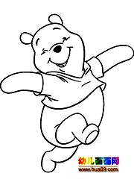

4．在情系灾区“捐书活动”中，三年级捐的书还差34本就可以装11包，三年级捐了多少本书？
每包55本

5.小刚买了一本科学小说，第一天看了全书的$\frac{2}{8}$，第二天比第一天多看了这本书的$\frac{1}{8}$，两天一共看了全书的几分之几？

附加题。（20分）
1．用24个边长1dm的小正方形摆长方形，有几种摆法？填表。（8分）
 | 第一种 | 第二种 | 第三种 | 第四种
长（dm）
宽（dm）
周长（dm）
面积（dm²）
- 把4个长4cm、宽1cm的长方形拼成一个正方形，这个正方形的周长和面积分别是多少？（画一画、算一算）（4分）

3．在一个方阵中，李华的东面有3人，西面有4人，南面有5人，北面有6人，算算这个方阵中有（ ）人。（4分）
4．工人叔叔每隔25米栽一根电杆，一共栽了60根。第一根到最后一根相距多少米？（友情提示：画图分析电杆的根数与段数有怎样的关系？）（4分）

